Ejemplo menu acordeón

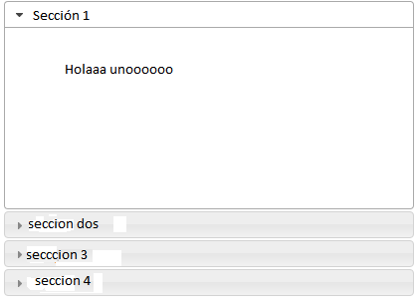
<script>
$(function() {
$( "#acordeón" ).accordion();
});
</script>
</head>
<body>
<div id="acordeón">
<h3>Sección 1</h3>
<div>
<p>
Holaaaaa unoooo </p>
</div>
<h3>Seccion 2</h3>
<div>
<p>
HOlaaaaaa dosssss
</p>
</div>
<h3>secccion 3</h3>
<div>
<p>
Holaaaa tressssss
</p>
<ul>
<li>lista uno</li>
<li>lista dos</li>
<li>lista tres</li>
</ul>
</div>
<h3>Seccion 4</h3>
<div>
<p>
Párrafo uno del cuatrooooo
</p>
<p>
Parrafo dosssssss
</p>
</div>
</div>

</body>
</html>

